PROVA CONTINUADA 3 – Análise e Desenvolvimento de Sistemas

Grupo 1 - MineHASH – Você minerando e a gente monitorando

Alunos:

Fabíola Canedo RA 01191065

Gabriel Sutto RA 01191127

Leonardo Italo RA 01191086

Natália Medina RA 01191104

Yuri Ulliam RA 01191120

**Funcionalidade 1) Viagem com o “Vamos” para receber a hora prevista de chegada e notificações de quando descer do veículo.**

* Fabiola Canedo

Diagrama de Classe

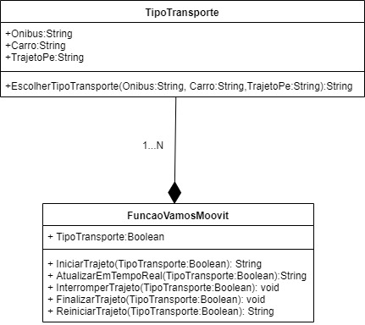

**Considerações:**

**1 – Os atributos Carro e trajetoPe da classe tipoTransporte, porderiam ser removidos.**

**2 – A classe FuncaoVamosMoovit, no atributo TipoTransporte, poderia ser uma String.**

Diagrama de Sequência

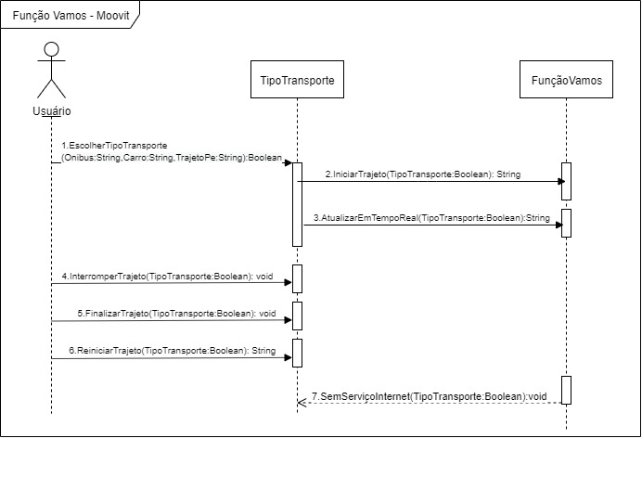

**Considerações:**

**1 – Poderia ter um loop de atividades do usuário.**

**2 – O retorno 7, não precisa existir**

* Gabriel Sutto Ramos
* Funcionalidade “Vamos” a:

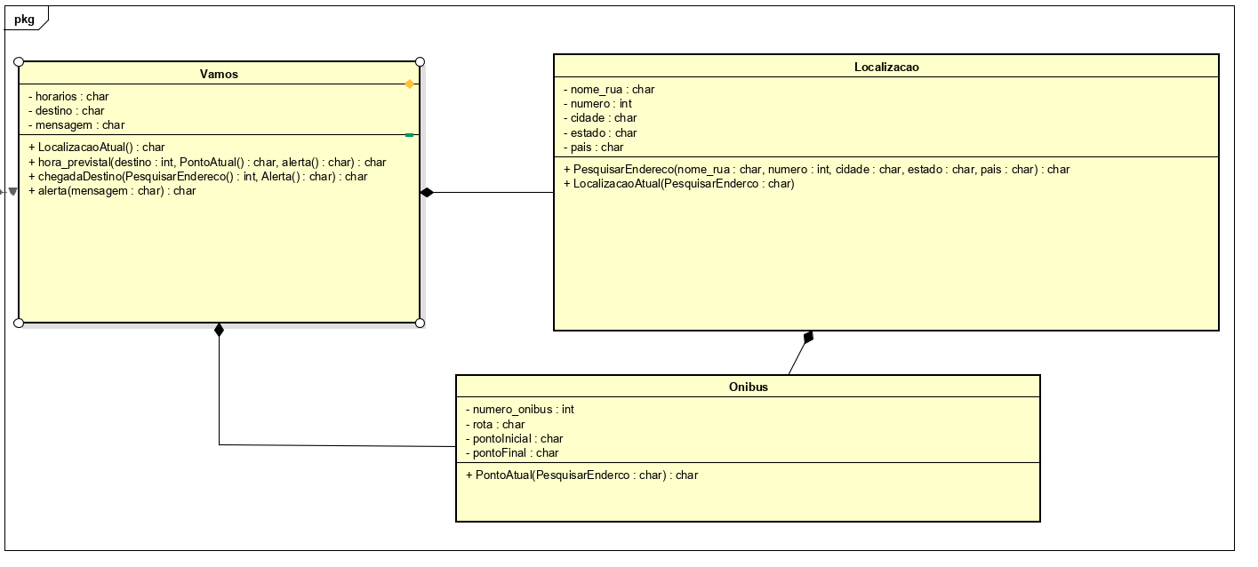

**Considerações:**

**1 – Nos atributos deveria ser String, no lugar de char.**

**2 – O relacionamento entre Vamos e Localizacao não deveria existir**

**3 – O relacionamento entre Vamos e Onibus deveria ser uma associação simples.**

* Funcionalidade “Vamos” b:

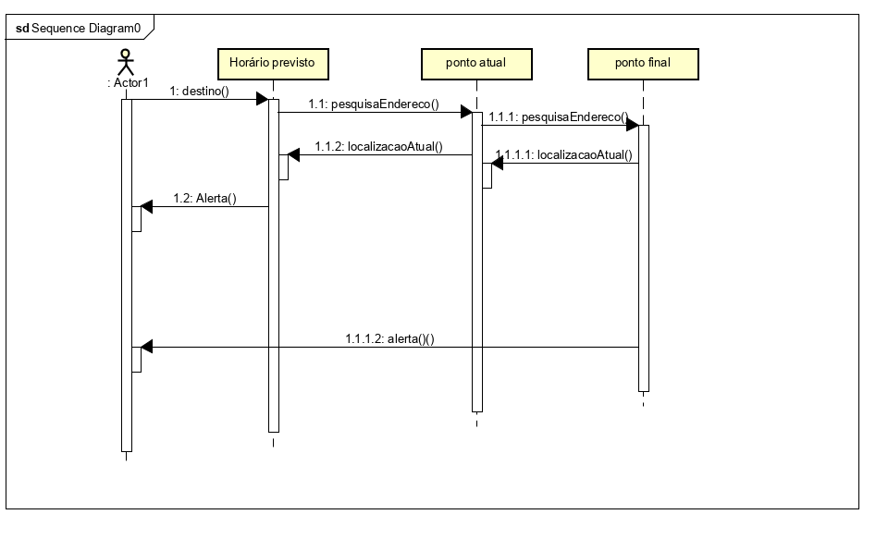

**Considerações:**

**1 – As setas 1.2, 1.1.2, 1.1.1.1 e 1.1.1.2 estão erradas, pois elas representam retorno, deveria ser a seta pontilhada**

**2 – O segmento ponto final deveria ter o retorno, após seu fim.**

* Uma imagem contendo captura de tela

  Descrição gerada automaticamenteLeonardo Ítalo
* **Considerações:**

**1 – No atributo horaPartida deveria ser Long ou String**

**2 – A associação da tabela Status e Usuario deveria ser uma associação simples**

* **Natalia Medina**

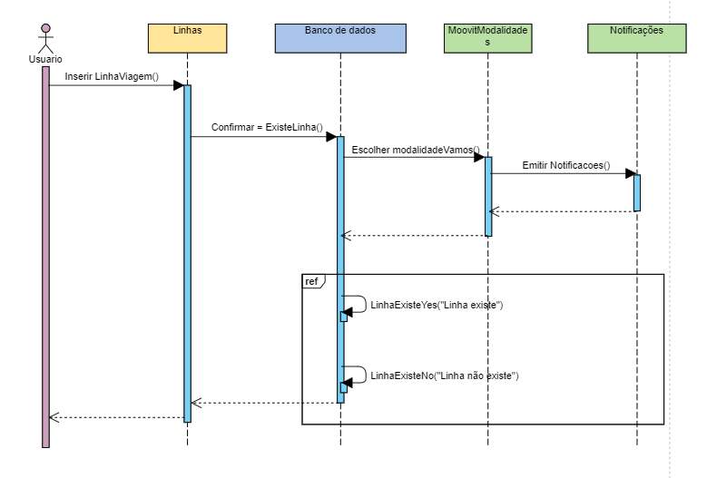

**Funcionalidade 2) Status e alertas de serviço para qualquer linha selecionada.**

Diagrama de Classe

* Fabíola Canedo

Diagrama de Sequência

* Fabíola Canedo

* Natalia Medina

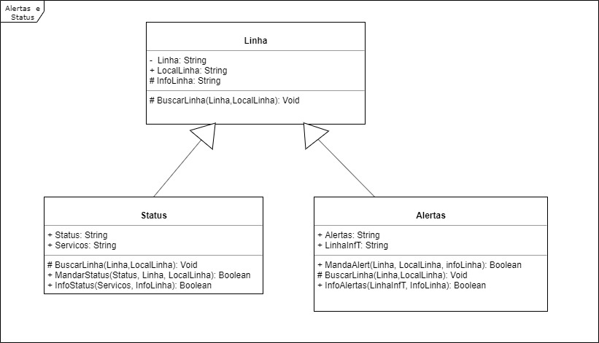

* **Considerações:**

**1 – Nos métodos deveriam declarar o tipo dos atributos**

**2 – O método MandarStatus, MandaAlert, infoAlertas e infoStatus não são booleans mas String**

* Yuri Lima



